Приложение №10
к Правилам проведения
обязательного страхования
гражданской ответственности
владельцев транспортных средств

Объяснения обстоятельств ДТП

1. Я, _________________________________________________________________________________
фамилия, собственное имя, отчество (при его наличии), водительское удостоверение,
_____________________________________________________________________________________
место жительства (место пребывания), телефон
_____________________________________________________________________________________
сообщаю следующие сведения о себе и об обстоятельствах дорожно-транспортного происшествия:

Страховое свидетельство серия____№_______________с_____/____/_____ ___:____ по ___/____/________
день месяц год час мин день месяц год

Транспортное средство (ТС) ____________________________________________________________

_____________________________________________________________________________________
тип, марка-модель, год выпуска, регистрационный знак
Владелец ТС _________________________________________________________________________

_____________________________________________________________________________________
ФИО (наименование юридического лица), место жительства (пребывания, нахождения), телефон

2. Другие участники ДТП:
№ п/п | ФИО, место жительства (место пребывания), телефон | Марка и рег. знак ТС | № страх. свидетельства и кем выдано | Наличие повреждений ТС  другого участника ДТП
1.

3. Место ДТП:
_____________________________________________________________________________________
область, район, город, населенный пункт, улица, дом №, пересечение, перегон км, м (автодорога км, м), другие ориентиры

Время _____/____/___________ ___:___
число месяц год час. мин.
Вид _________________________________________________________________________________
(столкновение, наезд на пешехода, наезд на велосипедиста, наезд на препятствие, наезд на стоящее транспортное средство).

Схема ДТП:
Погодные условия (ясно, пасмурно, дождь, туман, снег)
Освещенность (день, ночь, сумерки, освещение вкл/выкл)
Состояние проезжей части (сухое, мокрое, заснеженное, гололед, грязное, ровное, неровное, выбоины)

На схеме обозначены контуры проезжей части, положение участников ДТП, направления движения, место контакта, а также участников движения и предметы, которые имеют отношение к ДТП.
Условные обозначения :
- автомобиль
- направление движения
Х - место контакта
- место расположения осколков

 - пешеход

4.Обстоятельства ДТП: __________________________________________________________________________________________________________________________________________________________________________________________________________________________________________________________________________________________________________________________________________________________________________________________________________________________________________________________________________________________________________________________________________________________________________________________________________________________________________________________________________________________________________________________________________________________________________________________________________________________________________________________________________________
Оставил (скрылся, уехал) ли второй участник место ДТП (да/нет) - ____________________________________

Находился ли второй участник в состоянии алкогольного (наркотического) опьянения (да/нет) - ___________________

Имелись ли на ТС второго участника опознавательные знаки такси (да/нет) - ___________________________________

5. Причиненные повреждения ТС:
________________________________________________________________________________________________________________________________________________________________________________________________________________________________________________________________________________________________________________________________________________________________________________________________________________________________________________________________________________________________________________________________________________________________________________________________________________________________________________________________________________________________________
Отметить повреждения:
транспортное средство 1 транспортное средство 2

6. Действия по ликвидации последствий ДТП и местонахождение ТС:
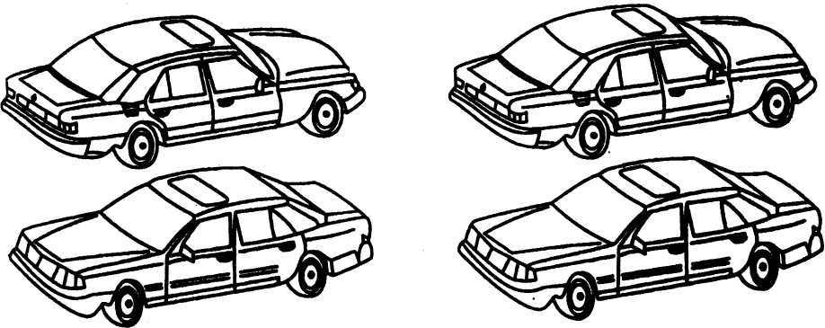
_______________________________________________________________________________________________________________________________________________________________________________________________________________________________________________________________

7. Разбирательство ДТП ________________________________________________________________
Когда и кем проведено разбирательство, наименование органа ГАИ, место нахождения, телефон
_____________________________________________________________________________________

……………………. _____________________
подпись инициалы, фамилия

«____»______________2020 г.
дата заполнения

Объяснение принял ………… _________________________
(ФИО)

